**Отчет**

**о проведенных мероприятиях**

**в рамках акции «Неделя БДД»**

**КГУ Киевская средняя школа**

В рамках проведения недели правил дорожного движения (далее ПДД) в школе был составлен план мероприятий по профилактике ПДД. Все мероприятия велись согласно плана, утвержденного и.о. директора школы.

* Акция началась с открытия недели;
* В течении недели в 1-11 классах классными руководителями были проведены классные часы «Я по улице шагаю»;

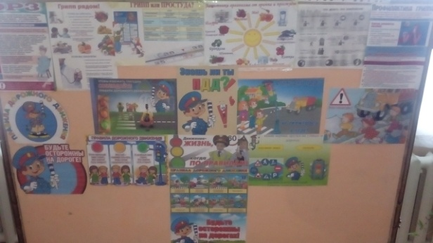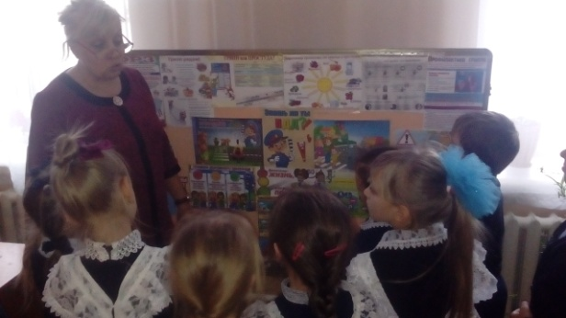

* Для 6-8 классов прошла викторина на знание правил дорожного движения, где учащиеся должны были ответить на 20 вопросов дорожных ситуаций. Победителем викторины стал ученик 7 класса Брус Денис, на втором месте Привалов Никита /7 класс/, 3 место – Егорова Карина /8 класс/.

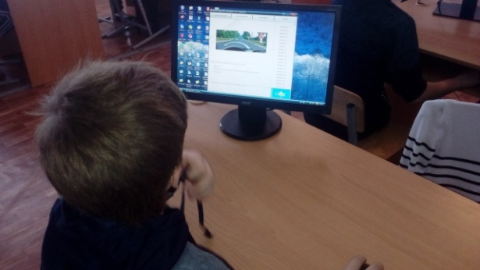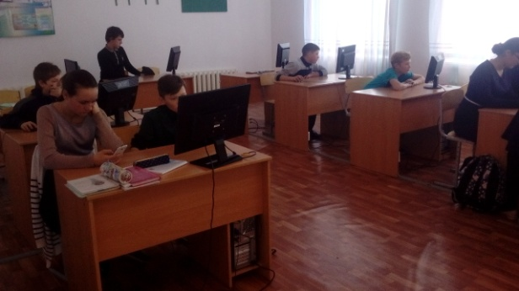

* Для учащихся 1-4 классов прошел конкурс рисунков «Я и дорога», где было сложно выбрать чей-то лучший рисунок, поэтому были награждены все участники

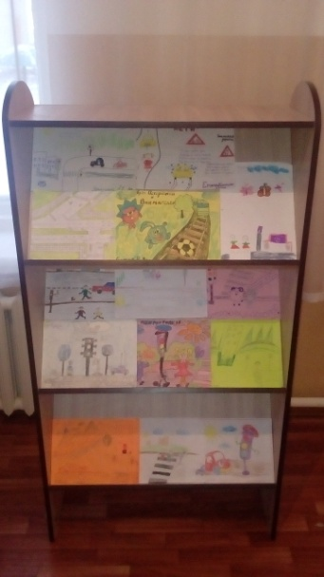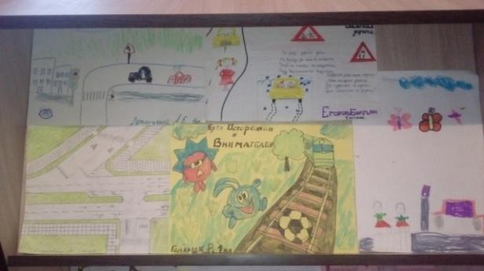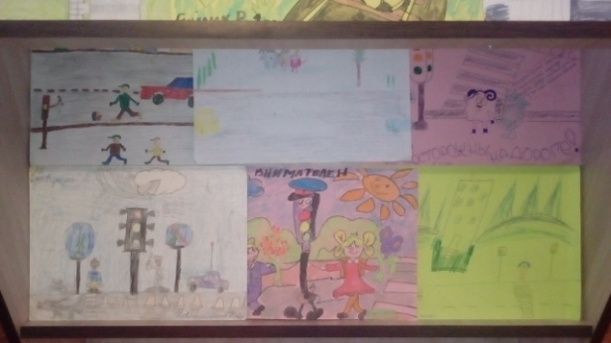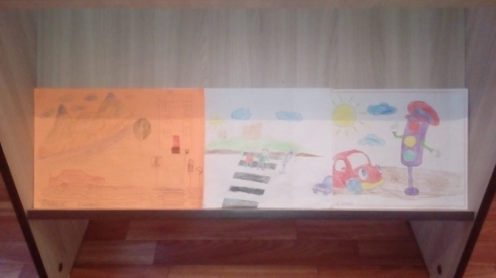

* Совместно с отрядом ЮИД была проведена акция «Внимание дети!!!». Участники акции останавливали машины, задавали вопросы водителям, получая на них ответы и вручали водителю наклейку на стекло «Участник акции «Внимание дети!!!»
* Для желающих проверить свои силы, учителями ФК были проведены соревнования на фигурное вождение велосипеда, где в ходе заданий было выявлено два 1-ых места, два 2-ых места и одно 3-е место

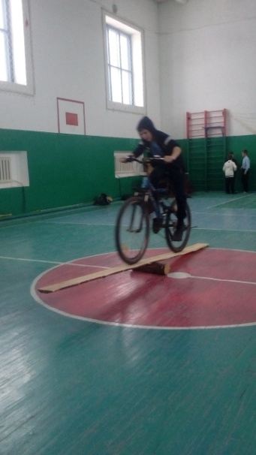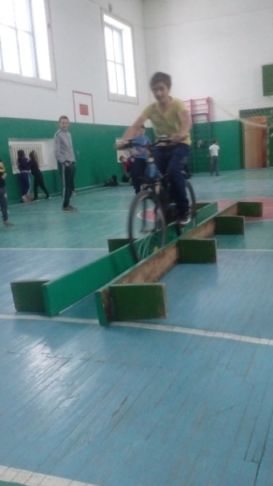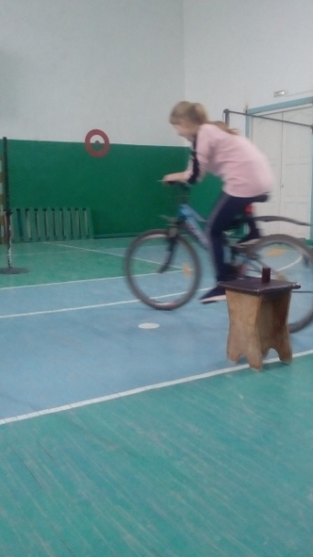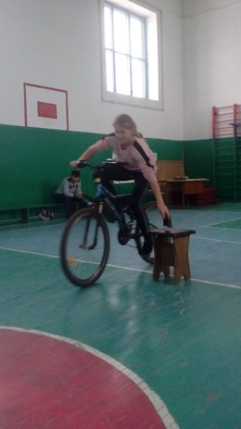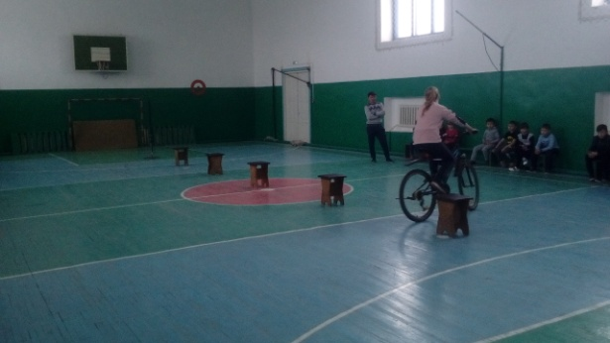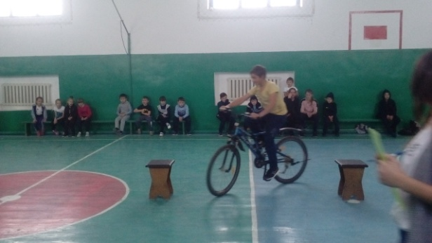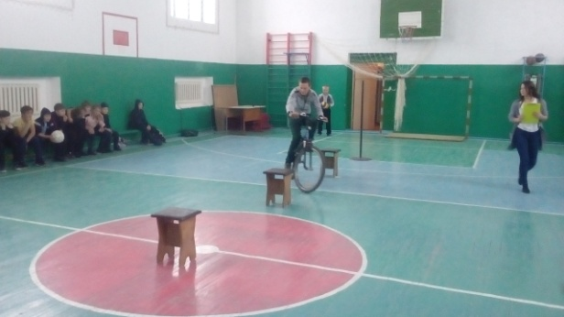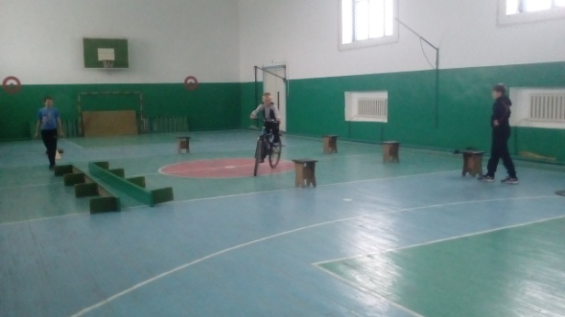

* В конце недели на линейке прошло закрытие недели ПДД, где были подведены итоги, победители награждены, а участники поощрены.

И.о. директора Н.Привалова

Исп. А.Шихов